MAN
MAN Turkiye

Bakim Yonetimi Sistemi
Maintenance Management System

KAPSAMLI IS ANALIZI DOKUMANI
Comprehensive Business Analysis Document

Yazilim Gelistirme Ekibi Icin
For Software Development Team

Ekim 2025 / October 2025

Icerik Tablosu / Table of Contents
1 | Proje Genel Bakis / Project Overview | 4
2 | Sistem Mimarisi / System Architecture | 6
3 | Modul 1: Ana Sayfa (Dashboard) | 8
3.1 | Modul Aciklamasi | 8
3.2 | Fonksiyonel Gereksinimler | 9
3.3 | Veri Alanlari | 10
3.4 | Ekran Goruntuleri | 11
3.5 | Is Kurallari | 12
4 | Modul 2: Is Talepleri Yonetimi | 13
4.1 | Modul Aciklamasi | 13
4.2 | Fonksiyonel Gereksinimler | 14
4.3 | Veri Alanlari Detayli Tablo | 15
4.4 | Ekran Goruntuleri | 17
4.5 | Is Kurallari | 18
4.6 | Kullanici Etkilesimleri | 19
4.7 | Hata Yonetimi | 20
5 | Modul 3: Varlik Yonetimi | 21
5.1 | Modul Aciklamasi | 21
5.2 | Fonksiyonel Gereksinimler | 22
5.3 | Veri Alanlari (17 Alan) | 23
5.4 | Ekran Goruntuleri | 25
5.5 | Is Kurallari | 27
5.6 | Kullanici Etkilesimleri | 28
5.7 | Hata Yonetimi | 29
6 | Modul 4: Bakim Yonetimi | 30
6.1 | Modul Aciklamasi | 30
6.2 | Fonksiyonel Gereksinimler | 31
6.3 | Veri Alanlari ve Bakim Tipleri | 32
6.4 | Ekran Goruntuleri | 34
6.5 | Is Kurallari | 35
6.6 | Kullanici Etkilesimleri | 36
6.7 | Hata Yonetimi | 37
7 | Modul 5: Olay Yonetimi | 38
7.1 | Modul Aciklamasi | 38
7.2 | Fonksiyonel Gereksinimler | 39
7.3 | Veri Alanlari, Oncelik Seviyeleri, SLA | 40
7.4 | Ekran Goruntuleri | 42
7.5 | Is Kurallari | 43
7.6 | Kullanici Etkilesimleri | 44
7.7 | Hata Yonetimi | 45
8 | Is Akis Diagramlari / Workflow Diagrams | 46
8.1 | Is Talebi Akisi | 46
8.2 | Bakim Planlama Akisi | 47
8.3 | Olay Yonetimi Akisi | 48
8.4 | Varlik Yonetimi Akisi | 49
9 | Tam Veri Yapisi / Complete Data Structure | 50
9.1 | Tum Veri Tabanlari | 50
9.2 | Iliskiler | 55
10 | Test Senaryolari / Test Scenarios | 56
10.1 | Ana Sayfa Test Senaryolari | 56
10.2 | Is Talepleri Test Senaryolari | 57
10.3 | Varlik Yonetimi Test Senaryolari | 58
10.4 | Bakim Yonetimi Test Senaryolari | 59
10.5 | Olay Yonetimi Test Senaryolari | 60
11 | Teknik Spesifikasyonlar / Technical Specifications | 61
11.1 | Teknoloji Stack | 61
11.2 | Performans Gereksinimleri | 62
11.3 | Guvenlik Gereksinimleri | 63
11.4 | Entegrasyon Noktalari | 64

1. Proje Genel Bakis / Project Overview

1.1 Proje Tanimi
MAN Turkiye Bakim Yonetimi Sistemi, uretim tesislerindeki tum bakim ve onarim faaliyetlerini merkezi bir platformda yoneten kapsamli bir yazilim cozumudur. Sistem, is taleplerinin olusturulmasindan baslayarak, varlik yonetimi, planlanan ve onleyici bakim faaliyetleri, acil olay mudahalesi ve raporlama sureclerini dijitallestirir.

1.2 Project Definition
The MAN Turkey Maintenance Management System is a comprehensive software solution that manages all maintenance and repair activities in production facilities through a centralized platform. The system digitalizes processes from work request creation to asset management, planned and preventive maintenance activities, emergency incident response, and reporting procedures.

1.3 Anahtar Hedefler / Key Objectives
Turkce | English | Aciklama / Description
Dijital Donusum | Digital Transformation | Tum bakim surecleri kagitsiz ortamda yonetilecek
Verimlilik Artisi | Efficiency Increase | Bakim faaliyetlerinde %30 verimlilik artisi hedeflenmektedir
Varlik Yasam Dongusu | Asset Lifecycle | Ekipman yasam dongusunun tam takibi ve optimizasyonu
Gerçek Zamanli Izleme | Real-time Monitoring | Anlık durum takibi ve hizli mudahale
Veri Analizi | Data Analytics | Kapsamli raporlama ve analiz yetenekleri
SLA Uyumu | SLA Compliance | Hizmet seviyesi anlasmalarinin tam uyumu

1.4 Kapsam / Scope
- Is Talepleri Yonetimi (Work Request Management)
- Varlik/Ekipman Yonetimi (Asset/Equipment Management)
- Planlanan Bakim (Planned Maintenance)
- Onleyici Bakim (Preventive Maintenance)
- Acil Olay Mudahalesi (Emergency Incident Response)
- Malzeme ve Yedek Parca Takibi (Material and Spare Parts Tracking)
- Personel Atama ve Takibi (Personnel Assignment and Tracking)
- Kapsamli Raporlama (Comprehensive Reporting)
- Bildirim Sistemi (Notification System)
- Mobil Erişim (Mobile Access)

1.5 Paydaşlar / Stakeholders
Rol (TR) | Role (EN) | Sorumluluk / Responsibility
Bakim Yoneticisi | Maintenance Manager | Tum bakim faaliyetlerini yonetir
Bakim Teknisyeni | Maintenance Technician | Bakim gorevlerini gerceklestirir
Uretim Personeli | Production Staff | Is taleplerini olusturur
Ekipman Sorumlusu | Equipment Supervisor | Varliklari yonetir
Sistem Yoneticisi | System Administrator | Sistem ayarlarini yapar
Satinalma Ekibi | Procurement Team | Yedek parca ve malzeme temini
Ust Yonetim | Top Management | Stratejik kararlari alir

2. Sistem Mimarisi / System Architecture

2.1 Mimari Genel Bakis / Architecture Overview
Sistem, modern web teknolojileri kullanilarak 3-katmanli mimari uzerine insa edilmistir:
Sunum Katmani / Presentation Layer: React.js tabanli responsive kullanici arayuzu, mobil uyumlu tasarim
Is Mantigi Katmani / Business Logic Layer: Node.js/Express.js tabanli RESTful API, is kurallari ve validasyon
Veri Katmani / Data Layer: PostgreSQL iliskisel veritabani, Redis cache katmani

2.2 Teknoloji Stack
Kategori / Category | Teknolojiler / Technologies
Frontend | React.js 18+, TypeScript, Material-UI, Redux Toolkit
Backend | Node.js 18+, Express.js 4.x, TypeScript
Database | PostgreSQL 15+, Redis 7+
Authentication | JWT, OAuth 2.0, LDAP Integration
File Storage | AWS S3 / Azure Blob Storage
Notifications | WebSocket, Email (SendGrid), SMS
Reporting | Chart.js, PDF Generation (PDFKit)
Mobile | Progressive Web App (PWA)
DevOps | Docker, Kubernetes, CI/CD (GitLab/Jenkins)

2.3 Sistem Bilesenleri / System Components
- Web Arayuz / Web Interface
- API Gateway
- Kimlik Dogrulama Servisi / Authentication Service
- Is Talebi Servisi / Work Request Service
- Varlik Yonetimi Servisi / Asset Management Service
- Bakim Planlama Servisi / Maintenance Planning Service
- Olay Yonetimi Servisi / Incident Management Service
- Bildirim Servisi / Notification Service
- Raporlama Servisi / Reporting Service
- Dosya Yonetimi Servisi / File Management Service
- Cache Katmani / Cache Layer
- Message Queue (RabbitMQ/Kafka)
- Log Yonetimi (ELK Stack)

2.4 Guvenlik Mimarisi / Security Architecture
Kimlik Dogrulama: JWT token tabanli, Multi-factor authentication (MFA)
Yetkilendirme: Role-based access control (RBAC), Fine-grained permissions
Veri Sifreleme: SSL/TLS transport layer, AES-256 data encryption
Audit Trail: Tum islemlerin kayit altina alinmasi, Degisiklik takibi
Input Validation: XSS, SQL injection, CSRF korumalari
Session Management: Secure session handling, Automatic timeout

2.5 Entegrasyon Noktalari / Integration Points
Sistem / System | Entegrasyon Amaci / Integration Purpose
SAP ERP | Varlik bilgileri, malzeme yonetimi, finansal veriler
Active Directory/LDAP | Kullanici kimlik dogrulamasi
Email Server | Bildirim ve raporlar icin email gonderimi
SMS Gateway | Acil durum bildirimleri
IoT Sensors | Ekipman sensoru verilerinin entegrasyonu
Document Management System | Dokuman ve sertifika yonetimi

3. Modul 1: Ana Sayfa (Dashboard)

3.1 Modul Aciklamasi / Module Description
Ana Sayfa modulu, kullanicilara sistemin genel durumunu tek bir ekranda gosteren merkezi bir kontrol paneli saglar. Real-time istatistikler, bekleyen is talepleri, yaklasan bakimlar ve aktif olaylar hakkinda ozet bilgiler sunar.
The Dashboard module provides users with a centralized control panel that displays the overall system status on a single screen. It presents summary information about real-time statistics, pending work requests, upcoming maintenance, and active incidents.

3.2 Fonksiyonel Gereksinimler / Functional Requirements
ID | Gereksinim / Requirement | Aciklama / Description
FR-DASH-001 | Toplam is talebi sayisini gosterme | Sistem, toplam is talebi sayisini ve kategorize edilmis (bekleyen, onaylanan) sayilari gostermelidir
FR-DASH-002 | Bekleyen onay sayisini gosterme | Onay bekleyen is talebi sayisini gostermelidir
FR-DASH-003 | Tamamlanan isler istatistigi | Belirli donem icinde tamamlanan is sayisini gostermelidir
FR-DASH-004 | Aktif olay sayisi | Suanda aktif olan kritik ve yuksek oncelikli olaylari gostermelidir
FR-DASH-005 | Uretim ekipmani istatistikleri | Toplam ekipman sayisi, aktif, bakimda ve arizali ekipman sayilari
FR-DASH-006 | Planli bakim takvimi | Bu hafta ve gelecek hafta yapilacak planli bakimlari listelemelidir
FR-DASH-007 | Yaklasan bakimlar listesi | Son 7 gun icinde yaklasan bakimlari gostermelidir
FR-DASH-008 | Aktif acil olaylar | Kritik oncelikli aktif olaylari kirmizi renkte vurgulamalidirr
FR-DASH-009 | Son aktiviteler akisi | Son 10 sistem aktivitesini zaman damgali olarak listelemelidir
FR-DASH-010 | Hizli erisim butonlari | Yeni is talebi, yeni varlik, yeni bakim plani olusturma butonlari
FR-DASH-011 | Son guncelleme zamani | Dashboard verisinin son guncellenme zamani gosterilmelidir
FR-DASH-012 | Otomatik yenileme | Dashboard her 30 saniyede bir otomatik olarak yenilenmeli

3.3 Veri Alanlari / Data Fields
Alan Adi | Tip | Zorunlu | Aciklama | Validasyon | Ornek | Kaynak
toplamIsTalepleri | Integer | Evet | Toplam is talebi sayisi | >= 0 | 87 | Dashboard API'den
bekleyenOnaylar | Integer | Evet | Bekleyen onay sayisi | >= 0 | 12 | Approval API'den
tamamlananIsler | Integer | Evet | Tamamlanan is sayisi | >= 0 | 68 | Completed API'den
aktifOlaylar | Integer | Evet | Aktif olay sayisi | >= 0 | 2 | Incident API'den
uretimEkipmani | Integer | Evet | Toplam ekipman sayisi | >= 0 | 324 | Asset API'den
planlanmisİşSayısı | Integer | Evet | Bu ay planlanan is sayisi | >= 0 | 18 | Maintenance API'den
planliiBakimlar | Integer | Evet | Bu hafta planli bakim sayisi | >= 0 | 8 | Maintenance API'den
sonGuncelleme | DateTime | Evet | Son guncelleme zamani | ISO 8601 | 2025-10-08 15:30 | System timestamp
kullaniciAdi | String | Evet | Oturum acik kullanici | Max 100 char | Mehmet Yilmaz | Session data

3.4 Ekran Goruntuleri / Screenshots

3.4.1 Ana Sayfa - Tam Ekran
Asagidaki ekran goruntusunde Ana Sayfa'nin tam gorunumu yer almaktadir. Istatistik kartlari, bekleyen is talepleri, yaklasan bakimlar, aktif acil olaylar ve son aktiviteler gorulmektedir.
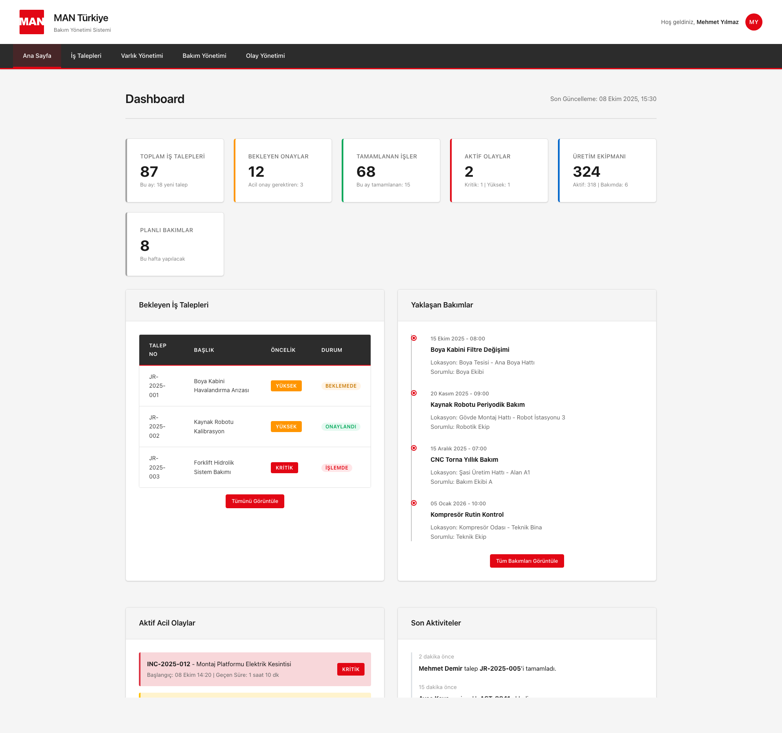

3.5 Is Kurallari / Business Rules
Kural ID | Kural Adi | Aciklama
BR-DASH-001 | Istatistik Guncelleme Siklig | Dashboard istatistikleri her 30 saniyede bir otomatik olarak guncellenmelidir
BR-DASH-002 | Kritik Olay Vurgulama | Kritik oncelikli olaylar kirmizi renkte vurgulanmalidir
BR-DASH-003 | Gecmis Is Talebi Renklendirme | Suresi gecmis is talepleri kirmizi, yaklasan (24 saat icinde) turuncu renkte gosterilmelidir
BR-DASH-004 | Kullanici Yetki Kontrolu | Kullanici sadece yetkisi olan modullerin verilerini gorebilmelidir
BR-DASH-005 | Yaklasan Bakim Uyarisi | 7 gun icinde bakim suresi dolacak ekipmanlar dashboard'da gosterilmelidir
BR-DASH-006 | Performans Optimizasyonu | Dashboard yukleme suresi 2 saniyeden kisa olmalidir
BR-DASH-007 | Mobil Uyumluluk | Dashboard mobil cihazlarda responsive olarak gorunmelidir

4. Modul 2: Is Talepleri Yonetimi

4.1 Modul Aciklamasi / Module Description
Is Talepleri Yonetimi modulu, uretim personelinin bakim ve onarim taleplerini olusturmasini, takip etmesini ve yonetmesini saglar. Talepler kategorize edilir, onceliklendirilir ve uygun teknisyenlere atanir. Tum is talebi yasam dongusu (olusturma, onay, atama, gerceklestirme, tamamlama) bu modulde yonetilir.
The Work Request Management module enables production staff to create, track, and manage maintenance and repair requests. Requests are categorized, prioritized, and assigned to appropriate technicians. The entire work request lifecycle (creation, approval, assignment, execution, completion) is managed in this module.

4.2 Fonksiyonel Gereksinimler / Functional Requirements
ID | Gereksinim / Requirement | Aciklama / Description
FR-WR-001 | Is talebi olusturma | Kullanicilar yeni is talebi olusturabilmelidir (baslik, aciklama, kategori, oncelik, lokasyon)
FR-WR-002 | Is talebi listeleme | Tum is talepleri filtrelenebilir ve siralanabilir sekilde listelenmeli
FR-WR-003 | Is talebi detay goruntuleme | Her is talebinin detayli bilgileri goruntulenbilmelidir
FR-WR-004 | Is talebi guncelleme | Yetkili kullanicilar is talebi bilgilerini guncelleyebilmelidir
FR-WR-005 | Is talebi onaylama/reddetme | Yonetici seviyesindeki kullanicilar talepleri onaylayabilir veya reddedebilmelidir
FR-WR-006 | Teknisyen atama | Onaylanan is talepleri uygun teknisyenlere atanabilmelidir
FR-WR-007 | Durum degisikligi | Is talebi durumu (Beklemede, Onaylandi, Atandi, Islemde, Tamamlandi, Reddedildi) degistirilebilmelidir
FR-WR-008 | Yorum ekleme | Kullanicilar is talebine yorum ekleyebilmelidir
FR-WR-009 | Dosya ekleme | Is talebine resim, dokuman vs. dosya eklenebilmelidir
FR-WR-010 | Bildirim gonderme | Durum degisikliklerinde ilgili kullanicilara bildirim gonderilmelidir
FR-WR-011 | Arama ve filtreleme | Is talepleri numara, baslik, kategori, durum, oncelik, lokasyon, tarih araligina gore filtrelenebilmelidir
FR-WR-012 | Toplu islemler | Birden fazla is talebi secilerek toplu durum degisikligi yapilabilmelidir
FR-WR-013 | Is talebi gecmisi | Tum degisiklik gecmisi (audit trail) goruntulenbilmelidir
FR-WR-014 | Sure takibi | Olusturulma ve tamamlanma sureleri otomatik hesaplanmalidir
FR-WR-015 | SLA uyari sistemi | SLA sureleri asildigi zaman sistem uyari vermelidir

4.3 Veri Alanlari Detayli Tablo / Detailed Data Fields Table
Alan Adi | Veri Tipi | Zorunlu | Aciklama | Validasyon Kurallari | Ornek Deger | Veri Kaynagi | DB Index
requestId | String (UUID) | Evet (Auto) | Benzersiz is talebi kimlik numarasi | UUID format | JR-2025-001 | Otomatik generate | Primary key
title | String | Evet | Is talebi basligi | 5-200 karakter | Boya Kabini Filtre Degisimi | Kullanici girisi | Indexed
description | Text | Evet | Detayli is aciklamasi | 10-2000 karakter | Ana boya hatti boya kabini filtrelerinde tikanimalar... | Kullanici girisi | -
category | Enum | Evet | Is kategorisi | HVAC, MEKANIK, ELEKTRIK, BINA, IT, DIGER | HVAC | Dropdown secimi | Indexed
priority | Enum | Evet | Oncelik seviyesi | DUSUK, NORMAL, YUKSEK, KRITIK | YUKSEK | Dropdown secimi | Indexed
location | String | Evet | Is lokasyonu | Max 200 karakter | Sasi Uretim Hatti - Ana Boya Hatti | Dropdown/Text | Indexed
status | Enum | Evet | Is durumu | BEKLEMEDE, ONAYLANDI, ATANDI, ISLEMDE, TAMAMLANDI, REDDEDILDI | BEKLEMEDE | System managed | Indexed
requestedBy | String | Evet (Auto) | Talep eden kullanici | User ID reference | Mehmet Demir | Session user | Foreign key
requestedDate | DateTime | Evet (Auto) | Talep olusturma tarihi | ISO 8601 | 2025-10-08T08:00:00Z | System timestamp | Indexed
assignedTo | String | Hayir | Atanan teknisyen | User ID reference | Ali Yilmaz | Admin secimi | Foreign key
assignedDate | DateTime | Hayir | Atanma tarihi | ISO 8601 | 2025-10-08T09:30:00Z | System timestamp | -
dueDate | DateTime | Hayir | Bitis hedef tarihi | ISO 8601, >= now | 2025-10-10T17:00:00Z | Hesaplanir/Manuel | Indexed
completedDate | DateTime | Hayir | Tamamlanma tarihi | ISO 8601 | 2025-10-09T16:45:00Z | System timestamp | -
estimatedHours | Decimal | Hayir | Tahmini sure (saat) | >= 0, max 1000 | 4.5 | Kullanici/Teknisyen | -
actualHours | Decimal | Hayir | Gerceklesen sure (saat) | >= 0, max 1000 | 5.2 | Teknisyen girisi | -
costEstimate | Decimal | Hayir | Tahmini maliyet (TL) | >= 0 | 5000.00 | Kullanici girisi | -
actualCost | Decimal | Hayir | Gerceklesen maliyet (TL) | >= 0 | 5850.00 | System calculated | -
relatedAssetId | String | Hayir | Iliskili ekipman | Asset ID reference | AST-001 | Dropdown secimi | Foreign key
attachments | Array | Hayir | Ekli dosyalar | File URLs | [{name: 'foto1.jpg', url: '...'}] | File upload | -
comments | Array | Hayir | Yorumlar | Comment objects | [{user: '...', text: '...', date: '...'}] | User input | -
approvedBy | String | Hayir | Onaylayan kisi | User ID reference | Ayse Kaya | System managed | Foreign key
approvedDate | DateTime | Hayir | Onay tarihi | ISO 8601 | 2025-10-08T09:00:00Z | System timestamp | -
rejectionReason | Text | Hayir | Red sebebi | Max 500 karakter | Yedek parca bulunmuyor | Admin girisi | -
createdAt | DateTime | Evet (Auto) | Kayit olusturma | ISO 8601 | 2025-10-08T08:00:00Z | System timestamp | -
updatedAt | DateTime | Evet (Auto) | Son guncelleme | ISO 8601 | 2025-10-08T10:15:00Z | System timestamp | -

4.4 Ekran Goruntuleri / Screenshots

4.4.1 Is Talepleri Listesi - Tam Ekran
Asagida is talepleri liste ekraninin tam gorunumu bulunmaktadir. Arama/filtreleme alani, istatistik kartlari ve detayli tablo yer almaktadir.
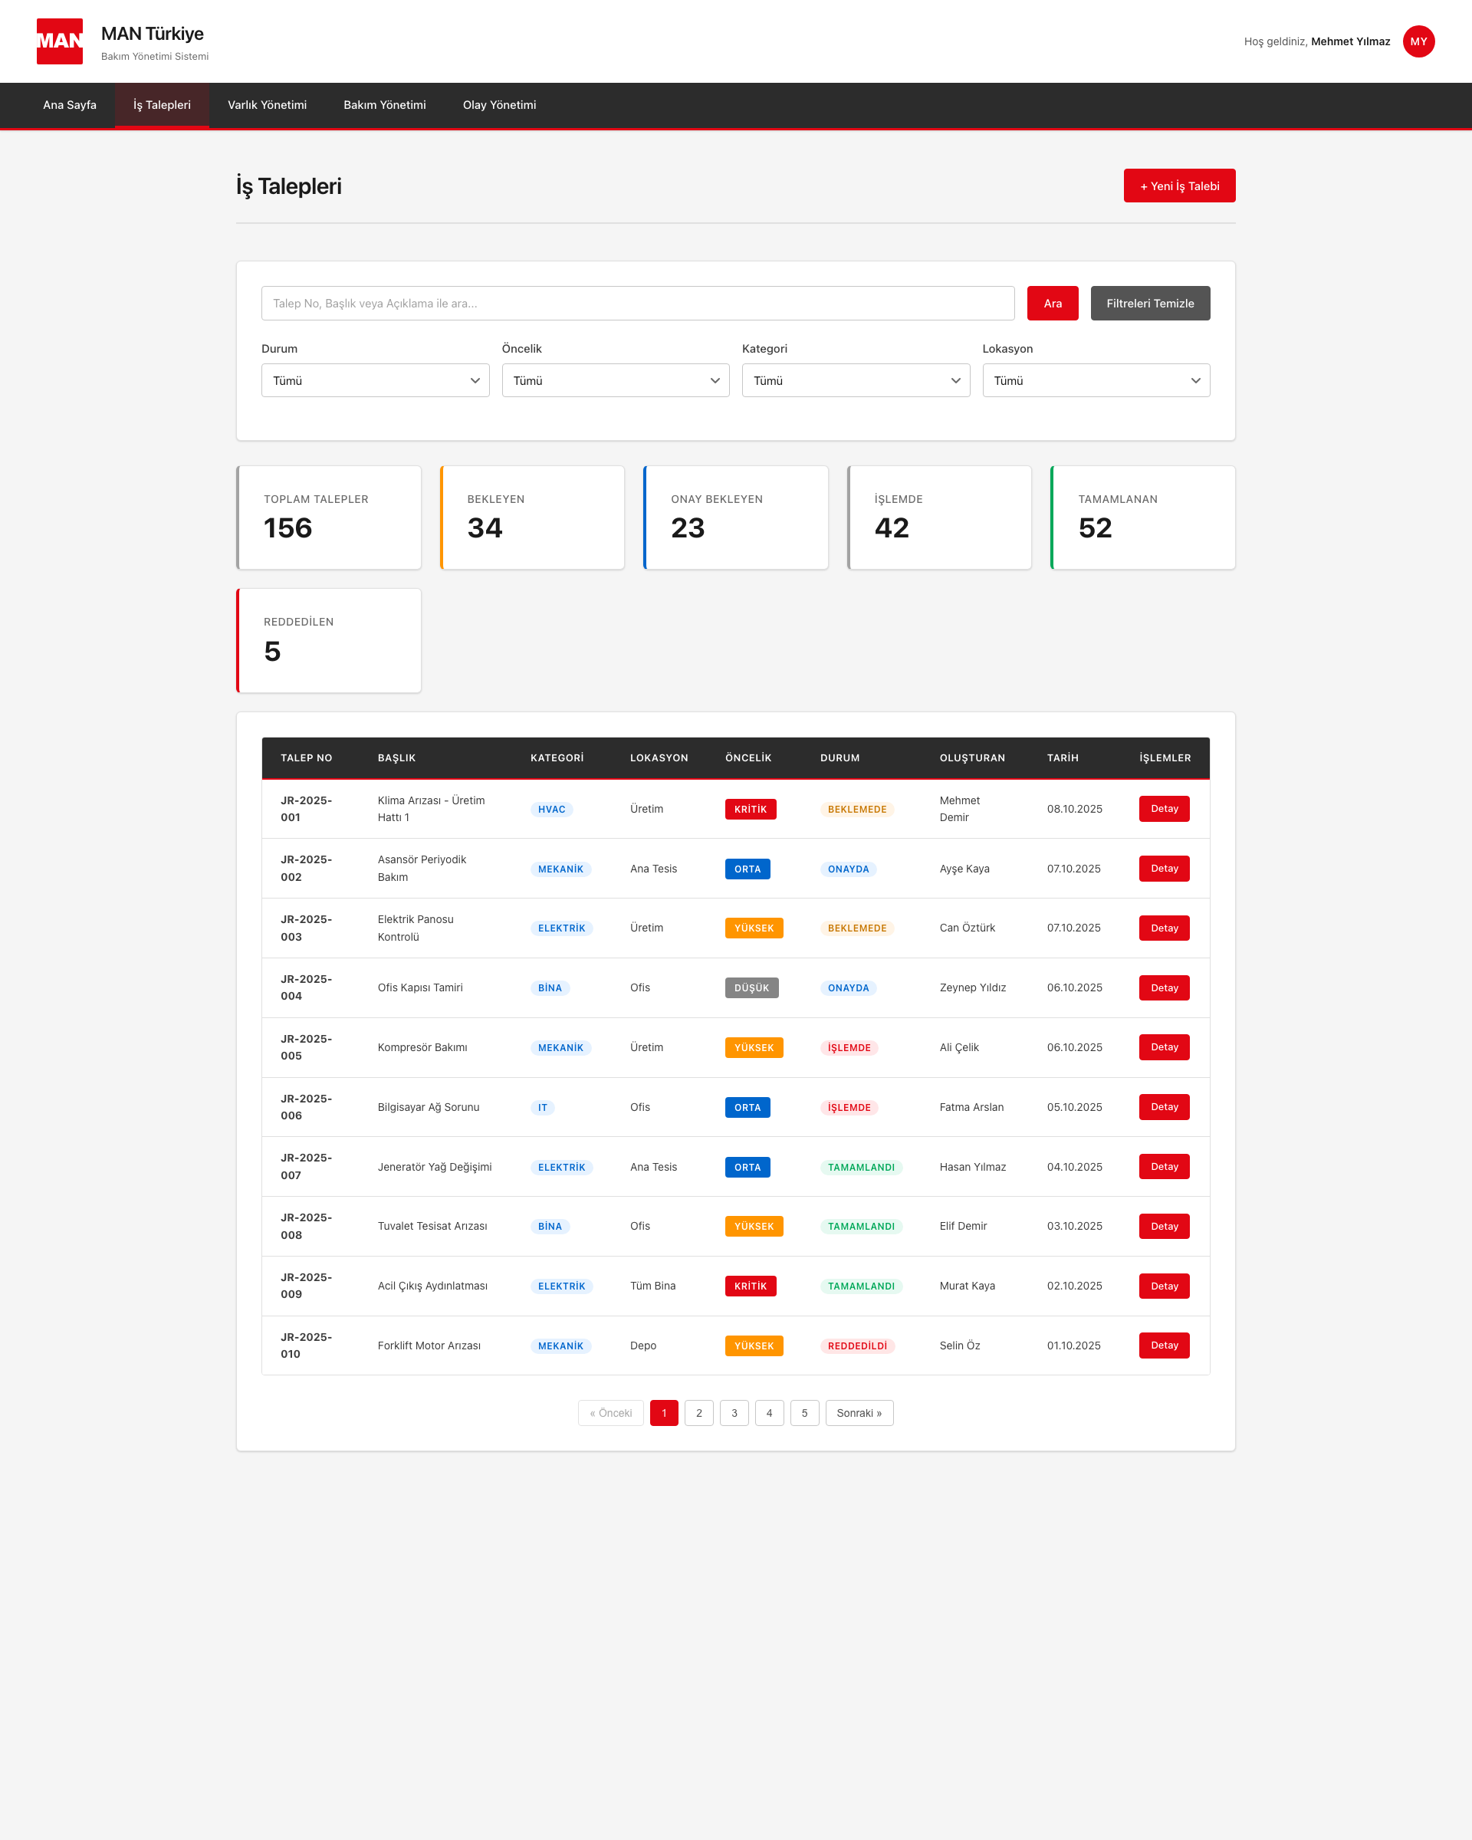

4.4.2 Yeni Is Talebi Olusturma Modal
Asagida yeni is talebi olusturma modal ekraninin gorunumu bulunmaktadir. Form alanlari ve validasyon mesajlari gorulmektedir.
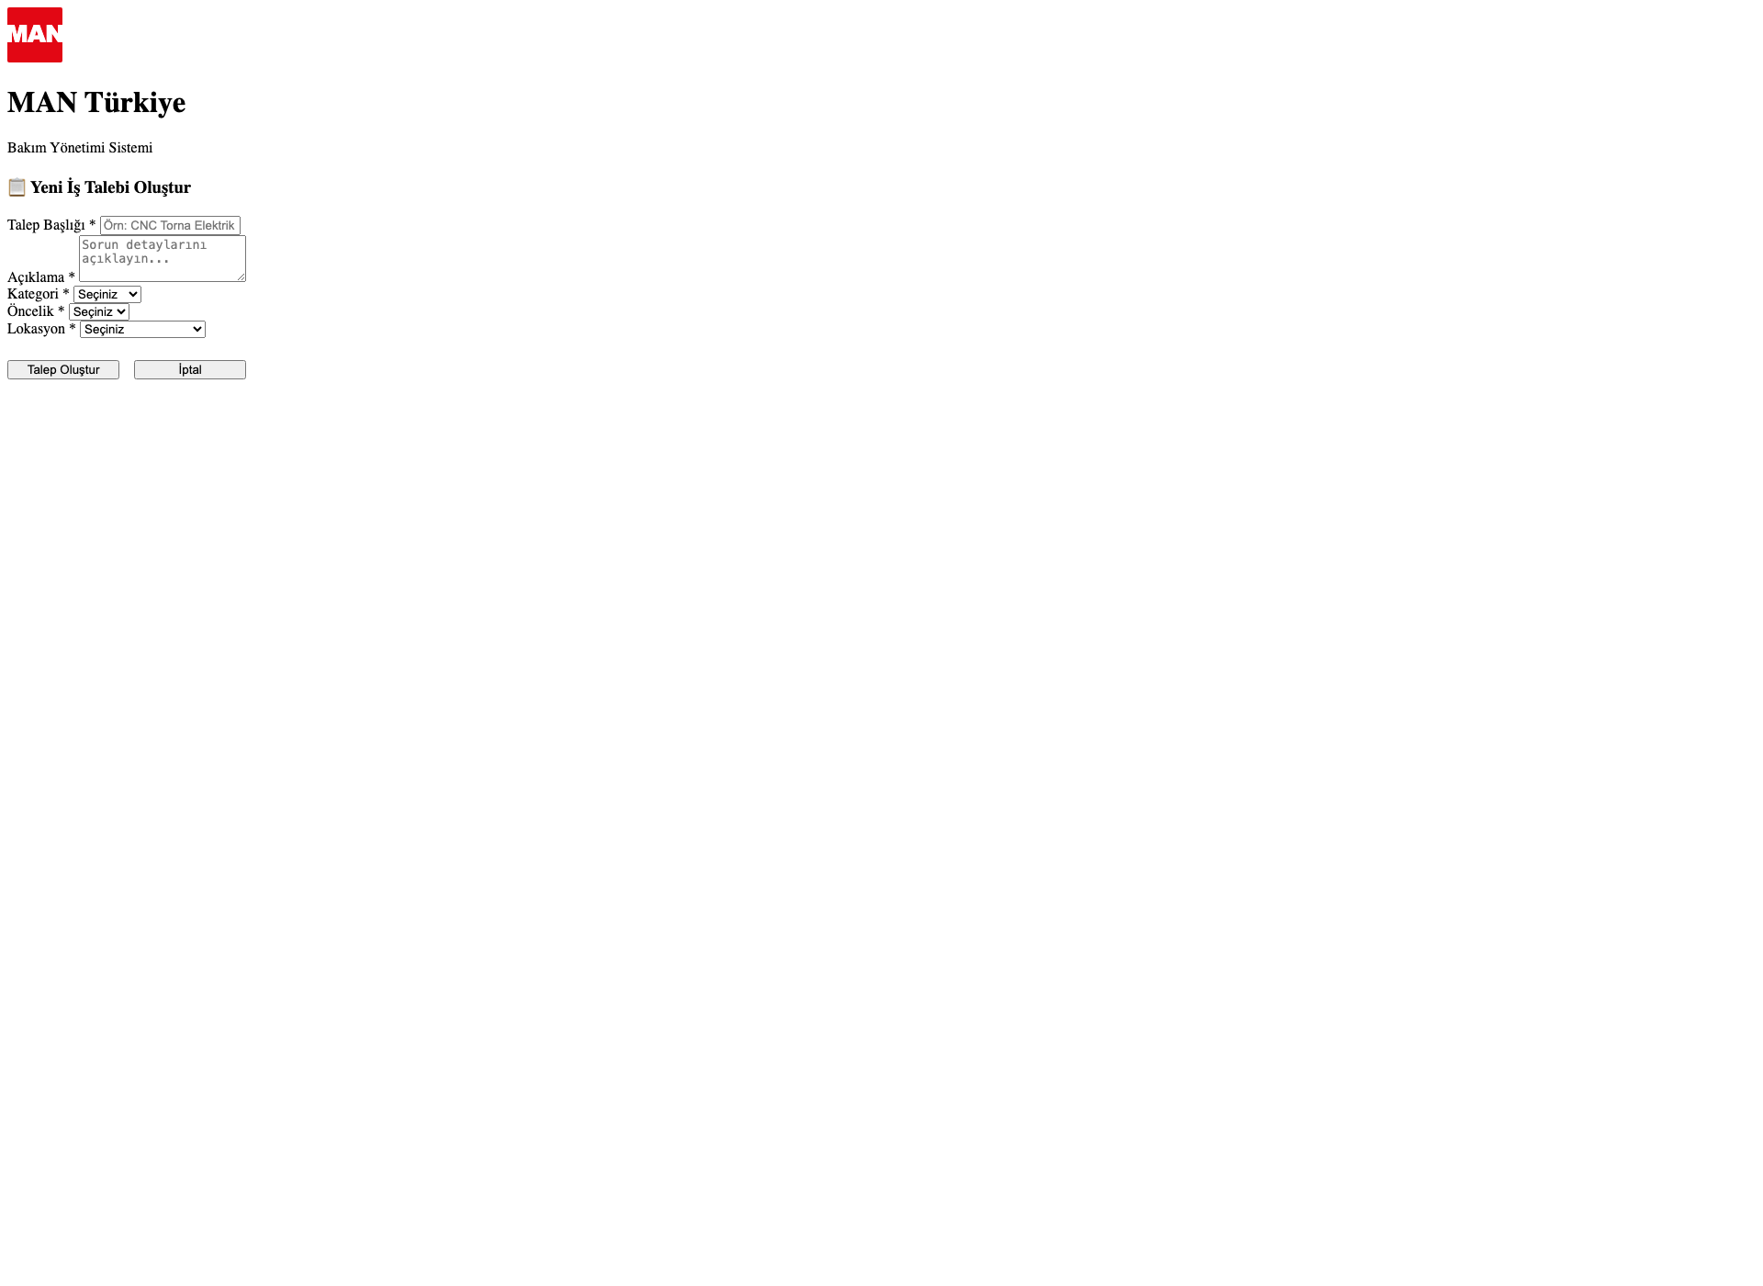

4.5 Is Kurallari / Business Rules
Kural ID | Kural Adi | Aciklama
BR-WR-001 | Otomatik ID Uretimi | Is talebi ID'si JR-YYYY-XXX formatinda otomatik olarak uretilir (JR = Job Request, YYYY = Yil, XXX = Sira no)
BR-WR-002 | Oncelik Seviyesi Kurallari | KRITIK: 4 saat icinde atanmali, YUKSEK: 24 saat, NORMAL: 72 saat, DUSUK: 1 hafta
BR-WR-003 | Onay Sureci | Is talepleri BEKLEMEDE durumunda olusturulur, yonetici onayiyla ONAYLANDI durumuna gecer
BR-WR-004 | Atama Kurallari | Sadece ONAYLANDI durumdaki is talepleri teknisyenlere atanabilir
BR-WR-005 | Durum Gecis Kurallari | BEKLEMEDE -> ONAYLANDI/REDDEDILDI -> ATANDI -> ISLEMDE -> TAMAMLANDI (yalnizca bu sirada degisilebilir)
BR-WR-006 | Geri Donus Yasagi | TAMAMLANDI veya REDDEDILDI durumundaki is talepleri geri alinmaaz
BR-WR-007 | Zorunlu Alan Kontrolu | Baslik, aciklama, kategori, oncelik ve lokasyon alanlari zorunludur
BR-WR-008 | SLA Hesaplama | Due date, oncelik seviyesine gore otomatik hesaplanir (KRITIK: +4h, YUKSEK: +24h, NORMAL: +72h, DUSUK: +7d)
BR-WR-009 | Bildirim Kurallari | Durum degisikliklerinde: talep eden, atanan teknisyen ve yoneticiye email bildirimi gonderilir
BR-WR-010 | Dosya Yukleme Siniri | Her is talebine maksimum 10 dosya (her biri max 10MB) eklenebilir
BR-WR-011 | Yorum Kisitlamasi | Yalnizca ilgili kullanicilar (talep eden, atanan, yonetici) yorum ekleyebilir
BR-WR-012 | Maliyet Guncelleme | actualCost, kullanilan malzeme ve calisan saatlerine gore otomatik hesaplanir
BR-WR-013 | Sure Gecimi Uyarisi | Due date'i gecmis is talepleri kirmizi renkte isaretlenir ve gunluk uyari maili gonderilir
BR-WR-014 | Toplu Islem Yetkisi | Toplu durum degisiklligi sadece yonetici ve supervior rolleriyle yapilabilir

4.6 Kullanici Etkilesimleri / User Interactions
Yeni Is Talebi Olusturma:
- 1. Kullanici '+ Yeni Is Talebi' butonuna tiklar
2. Modal formu acar
3. Zorunlu alanlari doldurur
4. Opsiyonel dosya ve resim ekler
5. 'Talep Olustur' butonuna tiklar
6. Sistem validasyon yapar
7. Basarili ise listeye eklenir ve bildirim gonderilir
Is Talebi Onaylama:
- 1. Yonetici dashboard'dan bekleyen onaylari gorur
2. Is talebi detayini acar
3. 'Onayla' veya 'Reddet' butonuna tiklar
4. Reddetme durumunda sebep girer
5. Sistem durumu gunceller
6. Talep sahibine bildirim gonderir
Teknisyen Atama:
- 1. Yonetici onaylanmis is talebini acar
2. 'Teknisyen Ata' butonuna tiklar
3. Musait teknisyenler listesinden secer
4. Tahmini sure ve kaynak girer
5. 'Ata' butonuna tiklar
6. Sistem teknisyene bildirim gonderir
Is Durumu Guncelleme:
- 1. Teknisyen kendisine atanan isi gorur
2. 'Basla' butonuna tiklayarak ISLEMDE yapar
3. Ilerme guncellemeleri ve yorumlar ekler
4. Isi bitirdiginde 'Tamamla' butonuna tiklar
5. Gerceklesen sure ve malzeme bilgisi girer
6. Sistem durumu TAMAMLANDI yapar
Filtreleme ve Arama:
- 1. Kullanici arama kutusuna metin girer
2. Filtre dropdownlarindan secimler yapar
3. Tarih araligi secer
4. 'Ara' butonuna tiklar
5. Sistem filtrelenmis sonuclari listeler
6. 'Filtreleri Temizle' ile sifirlanabilir

4.7 Hata Yonetimi / Error Handling
Hata Kodu | Hata Tipi | Cozum / Solution
ERR-WR-001 | Zorunlu Alan Eksik | Zorunlu alanlardan biri bos birakilirsa -> 'Bu alan zorunludur' uyarisi goster
ERR-WR-002 | Gecersiz Tarih | Due date gecmis tarih secilirse -> 'Bitis tarihi gelecekte olmalidir' uyarisi
ERR-WR-003 | Dosya Boyutu Asimi | 10MB'dan buyuk dosya yuklenirse -> 'Dosya boyutu 10MB'i asmamalidira' hatasi
ERR-WR-004 | Yetkisiz Islem | Kullanici yetkisi olmayan islemi yapmaya calissirsa -> '403 Forbidden' hatasi
ERR-WR-005 | Network Hatasi | API isteği basarisiz olursa -> 'Baglanti hatasi. Lutfen tekrar deneyin' mesaji
ERR-WR-006 | Is Talebi Bulunamadi | Silinmis/mevcut olmayan is talebi acilmaya calisilirsa -> '404 Not Found' hatasi
ERR-WR-007 | Gecersiz Durum Gecisi | Izin verilmeyen durum degisikligi yapilirsa -> 'Gecersiz durum gecisi' hatasi
ERR-WR-008 | Teknisyen Atanamadi | Teknisyen musait degilse -> 'Secili teknisyen bu tarihte musait degil' uyarisi
ERR-WR-009 | Session Timeout | Kullanici oturumu sona ermisse -> Login sayfasina yonlendir
ERR-WR-010 | Dosya Tipi Desteklenmiyor | Desteklenmeyen dosya tipi yuklenirse -> 'Sadece JPG, PNG, PDF dosyalari yuklenebilir' hatasi

5. Modul 3: Varlik Yonetimi

5.1 Modul Aciklamasi / Module Description
Varlik Yonetimi modulu, tum uretim ekipmanlarinin ve varliklarinin merkezi bir veritabaninda yonetilmesini saglar. Her varlik icin detayli bilgiler (SAP ID, kategori, lokasyon, satin alma tarihi, defter degeri vb.) kaydedilir. Varlik yasam dongusu, bakim gecmisi, mali bilgiler ve durumu bu modulde izlenir.
The Asset Management module enables the management of all production equipment and assets in a centralized database. Detailed information (SAP ID, category, location, purchase date, book value, etc.) is recorded for each asset. Asset lifecycle, maintenance history, financial information, and status are tracked in this module.

5.2 Fonksiyonel Gereksinimler / Functional Requirements
ID | Gereksinim / Requirement | Aciklama / Description
FR-AM-001 | Varlik kaydi olusturma | Yeni varlik kaydı tum gerekli bilgilerle olusturulabilmelidir
FR-AM-002 | SAP entegrasyonu | SAP sisteminden varlik bilgileri senkronize edilebilmelidir
FR-AM-003 | Varlik listesi goruntuleme | Tum varliklar filtrelenebilir ve siralanabilir sekilde listelenmeli
FR-AM-004 | Varlik detay sayfasi | Her varlik icin detayli bilgi sayfasi gosterilmelidir
FR-AM-005 | Varlik guncelleme | Yetkili kullanicilar varlik bilgilerini guncelleyebilmelidir
FR-AM-006 | Durum yonetimi | Varlik durumu (AKTIF, BAKIMDA, ARIZALI) degistirilebilmelidir
FR-AM-007 | Bakim gecmisi | Varlik ile iliskili tum bakim kayitlari gosterilmelidir
FR-AM-008 | Iliskili is talepleri | Varliga bagli tum is talepleri listelenmelidir
FR-AM-009 | QR kod olusturma | Her varlik icin QR kod otomatik olusturulmalidir
FR-AM-010 | Dokuman ekleme | Varliga kullanim kilavuzu, sertifika vb. dokumanlar eklenebilmelidir
FR-AM-011 | Mali bilgiler | Satin alma degeri, defter degeri, amortisma bilgileri yonetilebilmelidir
FR-AM-012 | Lokasyon takibi | Varligin fiziksel konumu kayit altinda tutulmalidirr
FR-AM-013 | Sonraki bakim tarihi | Bir sonraki planli bakim tarihi otomatik hesaplanmalidir
FR-AM-014 | Varlik raporlari | Varlik envanteri, amortisman, bakim maliyeti raporlari uretilmelidir
FR-AM-015 | Arama ve filtreleme | Varliklar SAP ID, ad, kategori, lokasyon, duruma gore aranabilmelidir

5.3 Veri Alanlari - 17 Alan / Data Fields - 17 Fields
Alan Adi | Veri Tipi | Zorunlu | Aciklama | Validasyon | Ornek | Kaynak | DB Index
assetId | String | Evet (Auto) | Internal varlik ID | AST-XXX format | AST-001 | Auto-generated | PK, Indexed
sapId | String | Evet | SAP sistem ID | Numeric, 8-10 digits | 100234567 | SAP sync | Unique, Indexed
assetName | String | Evet | Varlik adi | 5-200 karakter | CNC Torna Makinesi - Sasi Isleme | User input | Indexed
category | Enum | Evet | Varlik kategorisi | URETIM_MAKINESI, ROBOTIK_SISTEM, MONTAJ_EKIPMANI, TASIMA_EKIPMANI, ALTYAPI | URETIM_MAKINESI | Dropdown | Indexed
manufacturer | String | Evet | Uretici firma | Max 100 char | HAAS | User input | -
model | String | Evet | Model bilgisi | Max 100 char | ST-30 | User input | -
serialNumber | String | Evet | Seri numarasi | Max 100 char | HAAS-ST30-2021-1234 | User input | Unique
location | String | Evet | Fiziksel lokasyon | Max 200 char | Sasi Uretim Hatti | Dropdown/Text | Indexed
subLocation | String | Hayir | Alt lokasyon | Max 200 char | Alan A1 | User input | -
costCenter | String | Hayir | Maliyet merkezi | SAP cost center code | CC-PROD-001 | SAP sync | -
responsible | String | Evet | Sorumlu kisi | User ID reference | Uretim Ekibi A | Dropdown | FK
status | Enum | Evet | Varlik durumu | AKTIF, BAKIMDA, ARIZALI, DEVRE_DISI | AKTIF | System managed | Indexed
purchaseDate | Date | Evet | Satin alma tarihi | ISO 8601 date | 2021-03-15 | User input | -
purchaseValue | Decimal | Evet | Satin alma degeri (TL) | >= 0, 2 decimal | 850000.00 | User input | -
bookValue | Decimal | Hayir | Guncel defter degeri (TL) | >= 0, 2 decimal | 680000.00 | SAP sync/Calculated | -
lastMaintenanceDate | Date | Hayir | Son bakim tarihi | ISO 8601 date | 2025-09-15 | System calculated | -
nextMaintenanceDate | Date | Hayir | Sonraki bakim tarihi | ISO 8601 date | 2025-12-15 | System calculated | Indexed

5.4 Ekran Goruntuleri / Screenshots

5.4.1 Varlik Yonetimi Listesi
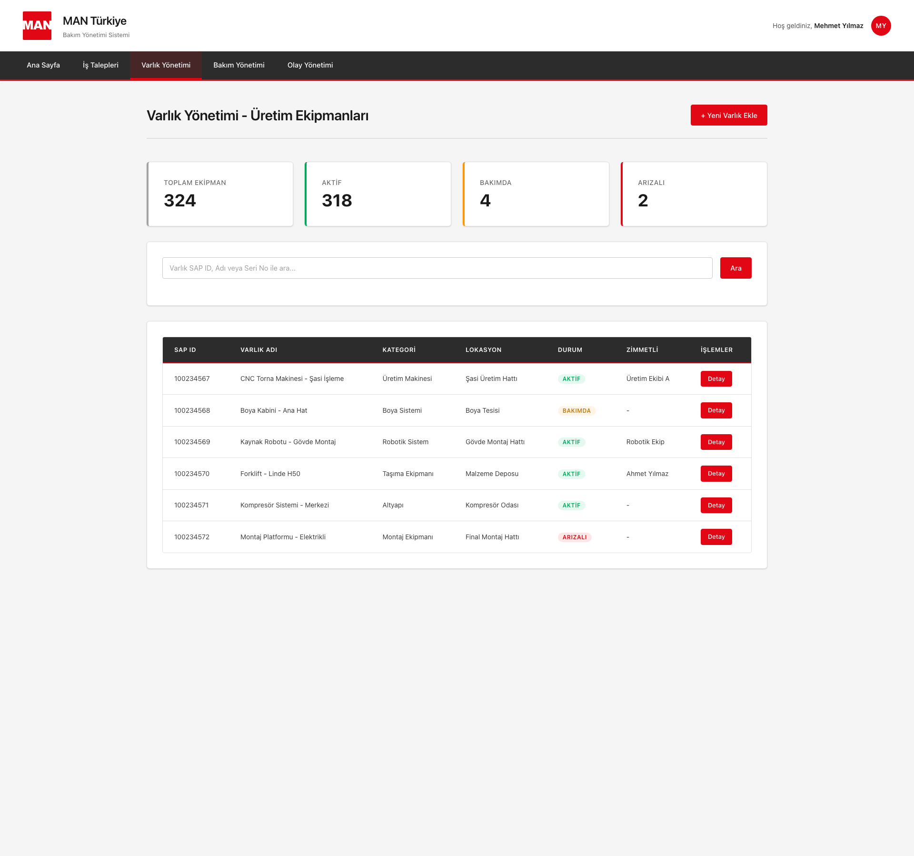

5.4.2 Varlik Detay Sayfasi
Varlik detay sayfasinda tum 17 alan, bakim gecmisi ve iliskili is talepleri gosterilir.
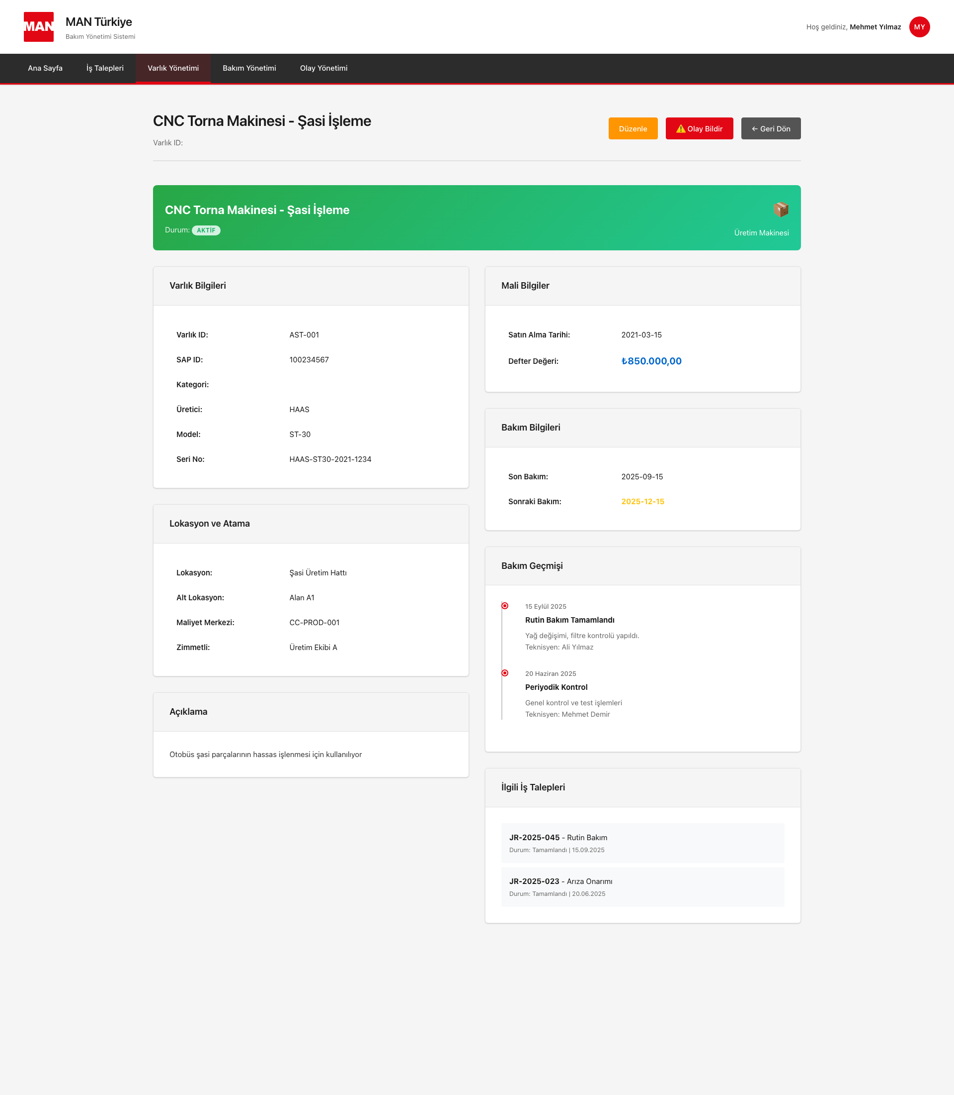

5.4.3 Yeni Varlik Ekleme Modal
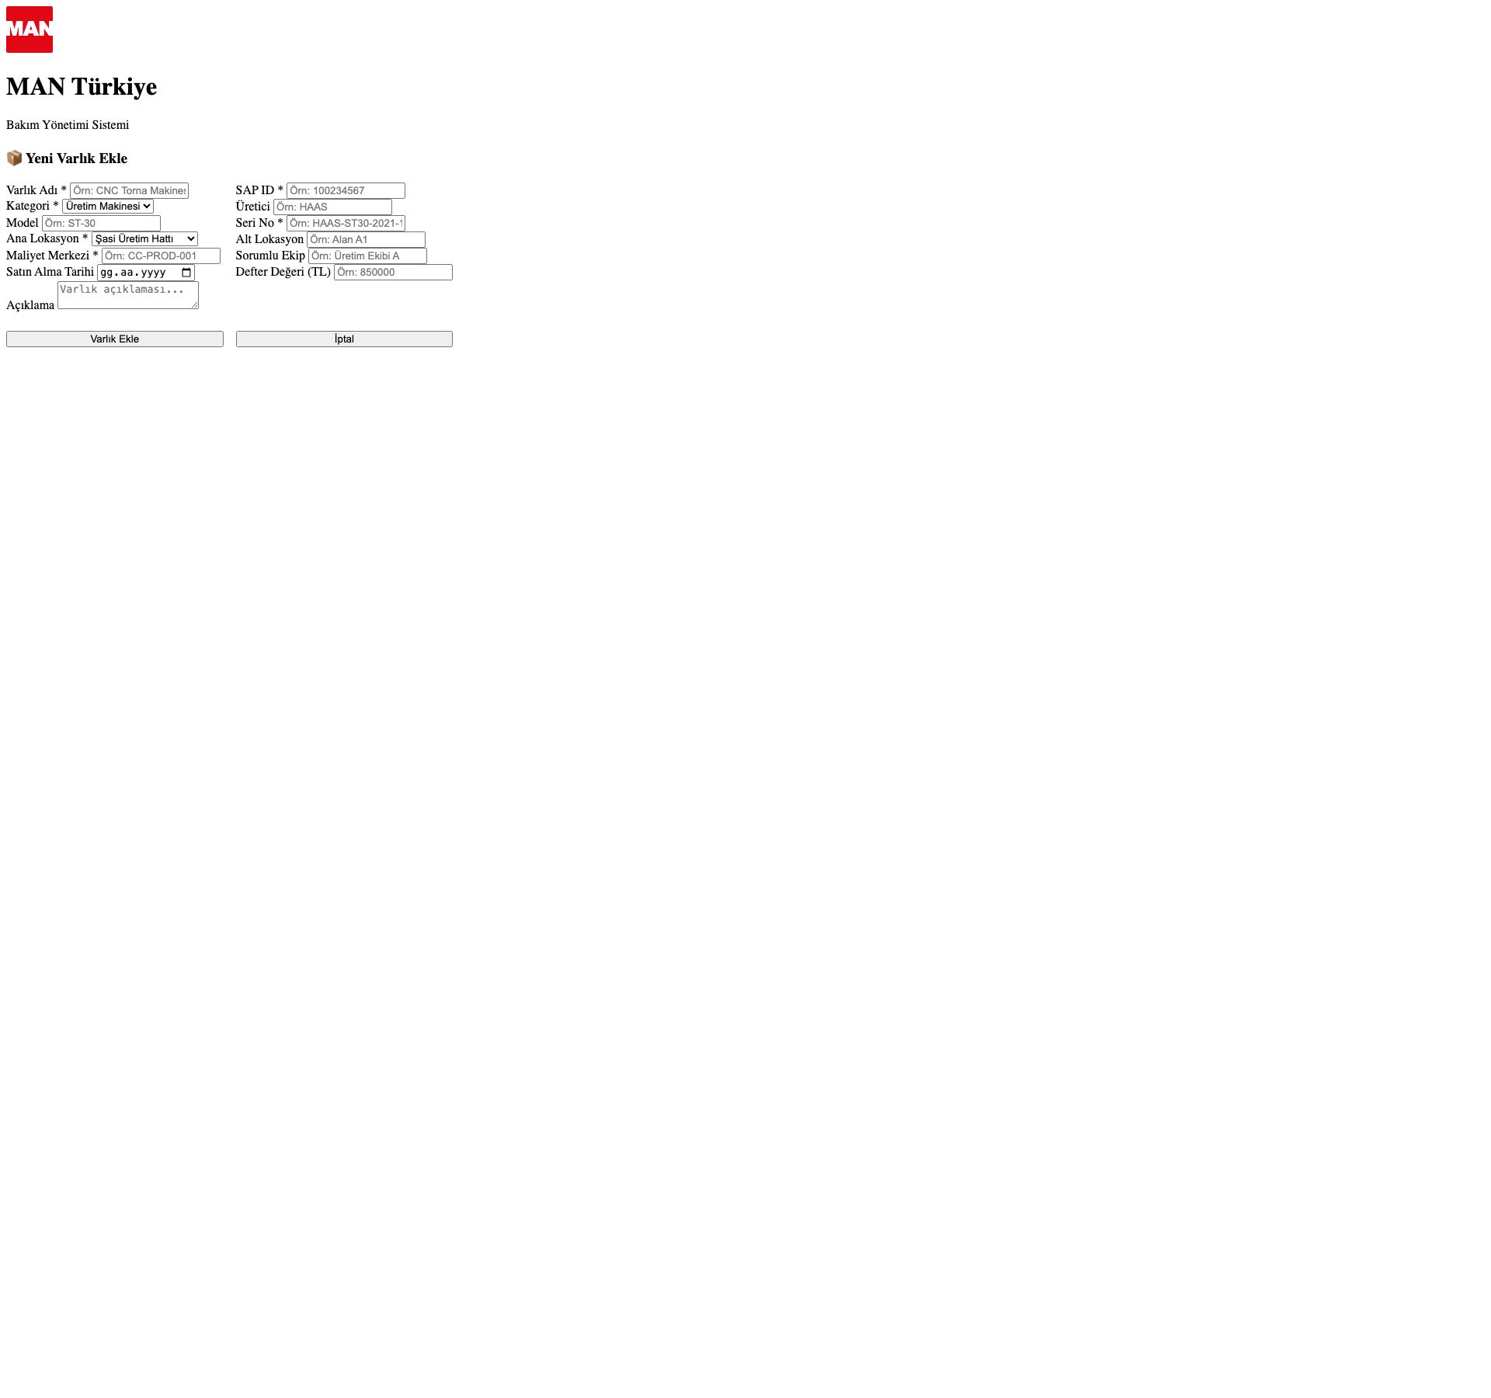

5.5 Is Kurallari / Business Rules
Kural ID | Kural Adi | Aciklama
BR-AM-001 | SAP ID Benzersizligi | Her SAP ID benzersiz olmalidir, duplicate kabul edilmez
BR-AM-002 | Seri No Benzersizligi | Seri numarasi benzersiz olmalidir
BR-AM-003 | Bakim Tarihi Hesaplama | nextMaintenanceDate, kategori ve bakim planina gore otomatik hesaplanir
BR-AM-004 | Durum Gecis Kurallari | AKTIF <-> BAKIMDA <-> ARIZALI <-> DEVRE_DISI (tum yonlerde gecis mumkun)
BR-AM-005 | Arizali Varlik Engelleme | ARIZALI durumdaki varlik uzerinde yeni is planlanamaaz
BR-AM-006 | QR Kod Olusturma | Varlik kaydedildiginde otomatik QR kod uretilir
BR-AM-007 | Defter Degeri Guncelleme | bookValue, SAP'dan gunluk senkronizasyonla guncellenir
BR-AM-008 | Silme Kisitlamasi | Aktif bakim plani olan varlik silinemez

6. Modul 4: Bakim Yonetimi

6.1 Modul Aciklamasi / Module Description
Bakim Yonetimi modulu, planli ve onleyici bakim faaliyetlerinin yonetimini saglar. Periyodik bakim planlari olusturulur, bakim gorevleri otomatik olusturulur ve teknisyenlere atanir. Bakim tipleri (onleyici, duzenli, kosiullu) yonetilebilir.

6.2 Veri Alanlari ve Bakim Tipleri / Data Fields and Maintenance Types
Bakim Tipi (TR) | Maintenance Type (EN) | Aciklama / Description | Ornek / Example
Onleyici Bakim | Preventive Maintenance | Zamanli bakim - Belirli periyotlarda (haftalik, aylik, yillik) yapilir | Her 3 ayda bir yag degisimi
Duzeltici Bakim | Corrective Maintenance | Ariza sonrasi yapilan onarim bakimi | Motor arizasi sonrasi onarim
Kosullu Bakim | Condition-based Maintenance | Sensor verileri veya durum kontrolune gore yapilan bakim | Titresim olcumu esik degerini asti
Ongorucu Bakim | Predictive Maintenance | AI/ML tabanli tahmine dayali bakim | Makine ogrenmesi arizayi onceden tahmin etti

6.3 Ekran Goruntuleri / Screenshots

6.3.1 Bakim Yonetimi Listesi
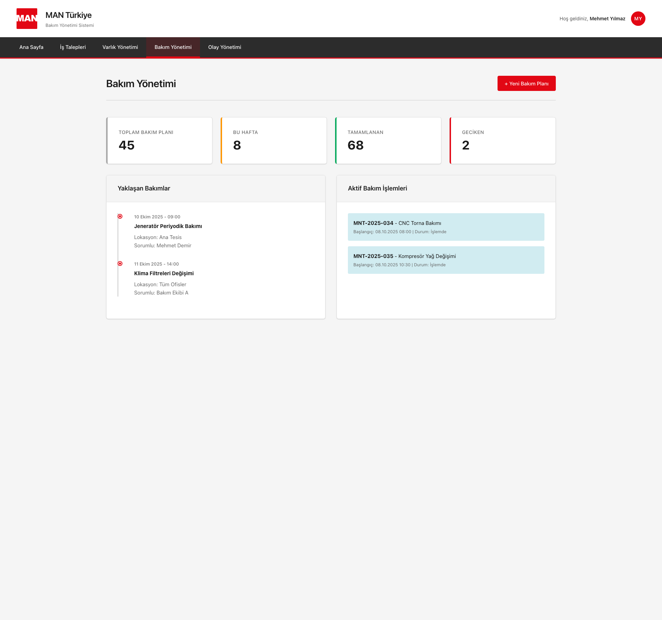

6.3.2 Yeni Bakim Plani Modal
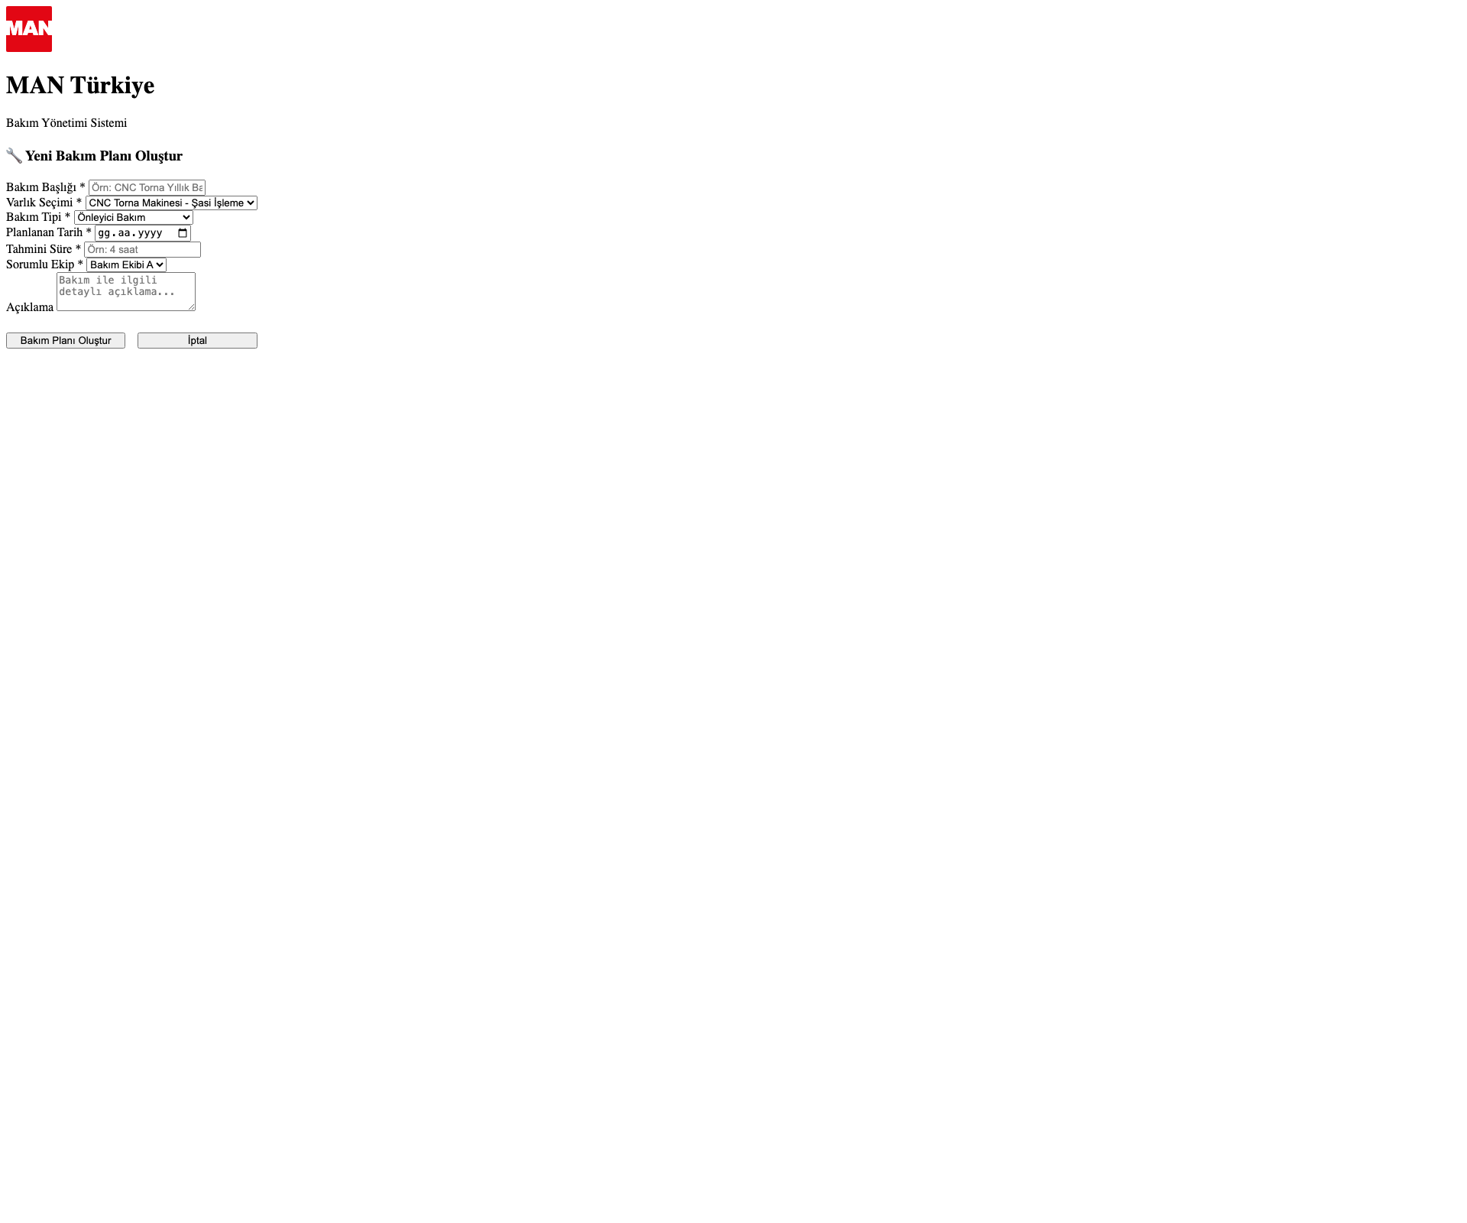

7. Modul 5: Olay Yonetimi

7.1 Modul Aciklamasi / Module Description
Olay Yonetimi modulu, acil durumlar ve kritik olaylarin hizli bir sekilde rapor edilmesini ve yonetilmesini saglar. Oncelik seviyeleri, SLA sureleri ve eskalasyon kurallari tanimlanir.

7.2 Oncelik Seviyeleri ve SLA Sureleri
Oncelik (TR) | Priority (EN) | Cozum SLA | Yanit SLA | Ornek / Example
KRITIK | Critical | 1 saat | 15 dakika | Uretim durduruldu, guvenlik riski
YUKSEK | High | 4 saat | 1 saat | Onemli ekipman arizasi
ORTA | Medium | 24 saat | 4 saat | Performans dusukluugu
DUSUK | Low | 72 saat | 24 saat | Minor sorun

7.3 Ekran Goruntuleri / Screenshots

7.3.1 Olay Yonetimi Listesi
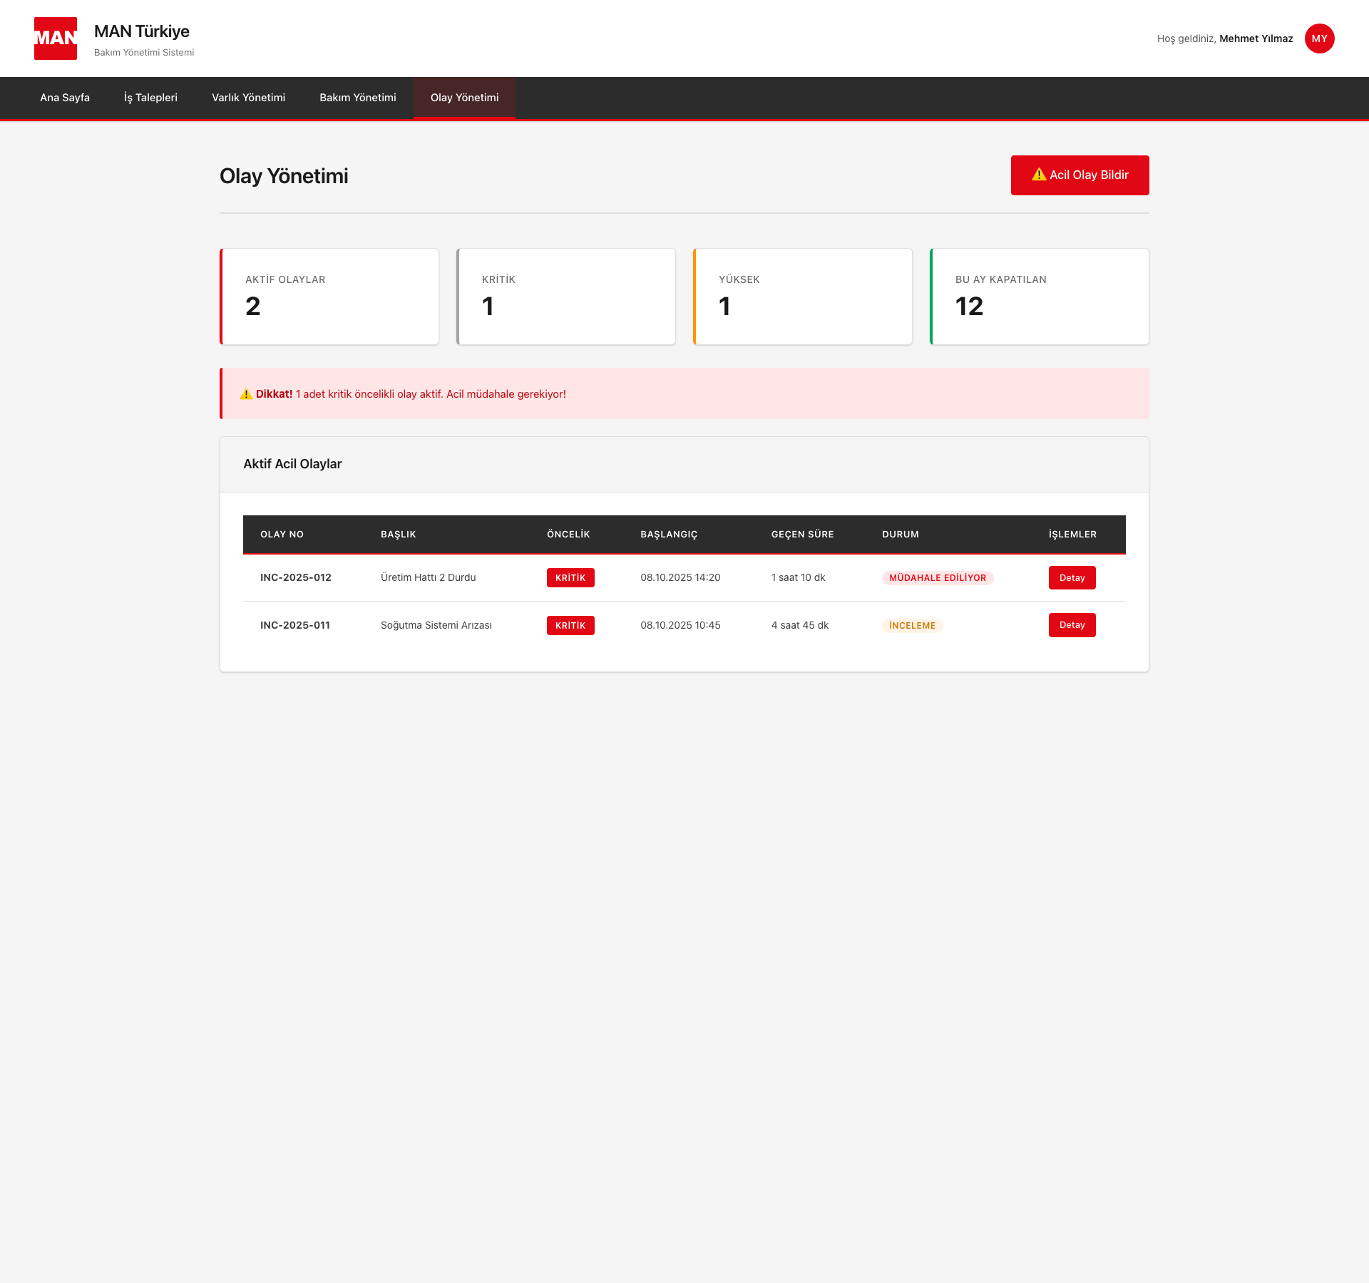

7.3.2 Acil Olay Bildir Modal
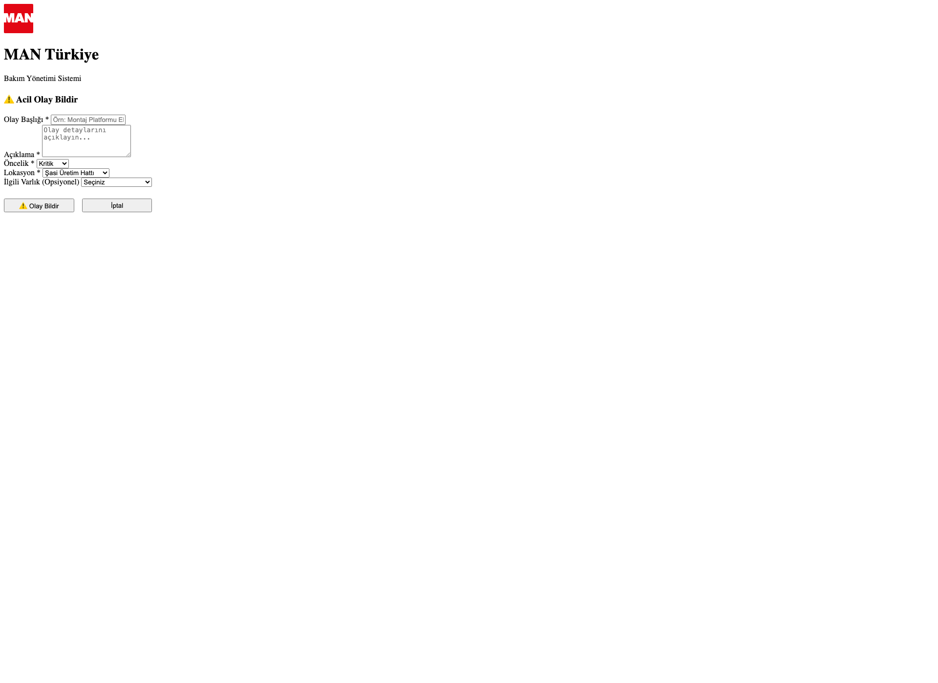

8. Is Akis Diagramlari / Workflow Diagrams

8.1 Is Talebi Akisi / Work Request Flow
Is talebinin olusturulmasindan tamamlanmasina kadar olan surec
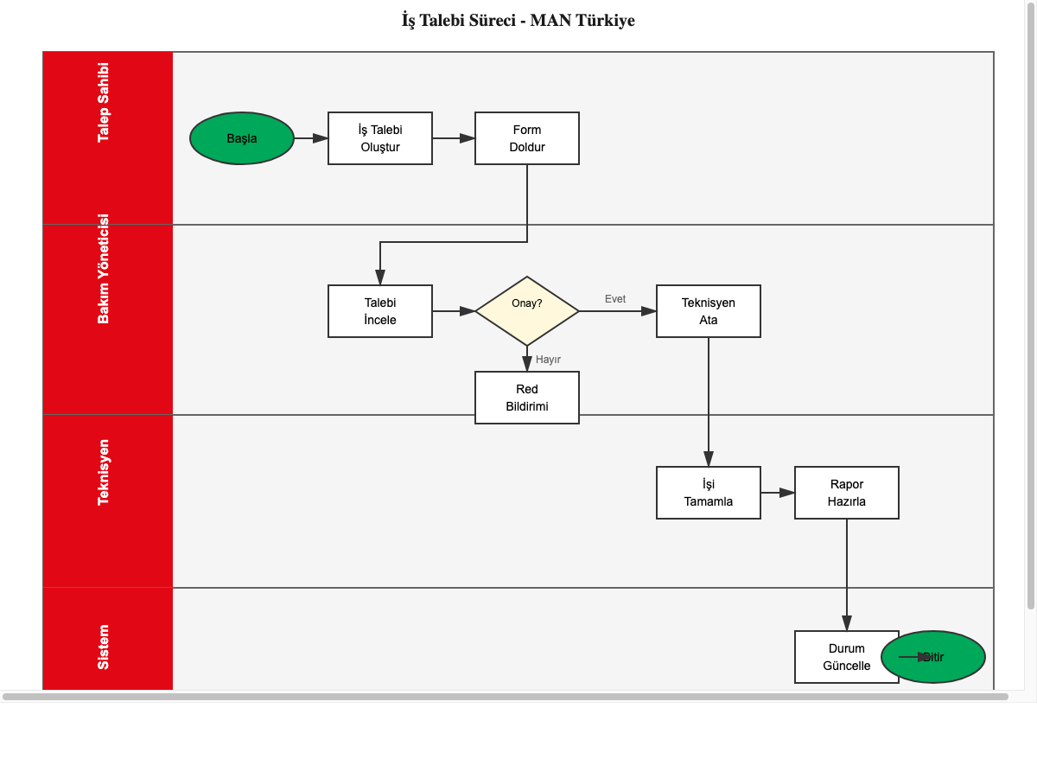

8.2 Bakim Planlama Akisi / Maintenance Planning Flow
Bakim planlama ve yurutme sureci
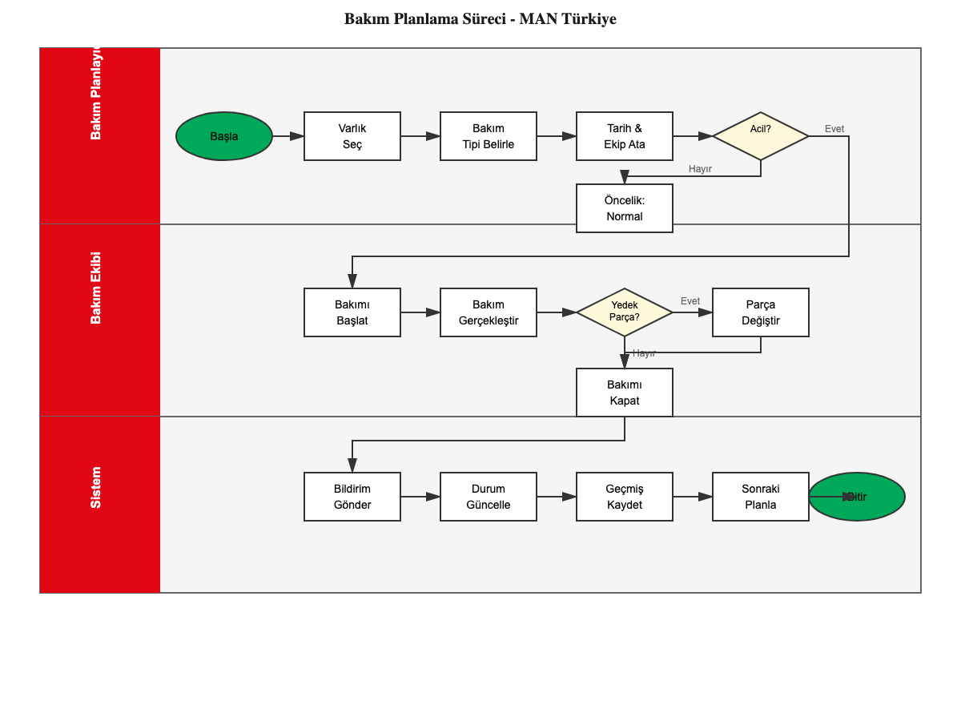

8.3 Olay Yonetimi Akisi / Incident Management Flow
Acil olay bildirimi ve mudahale sureci
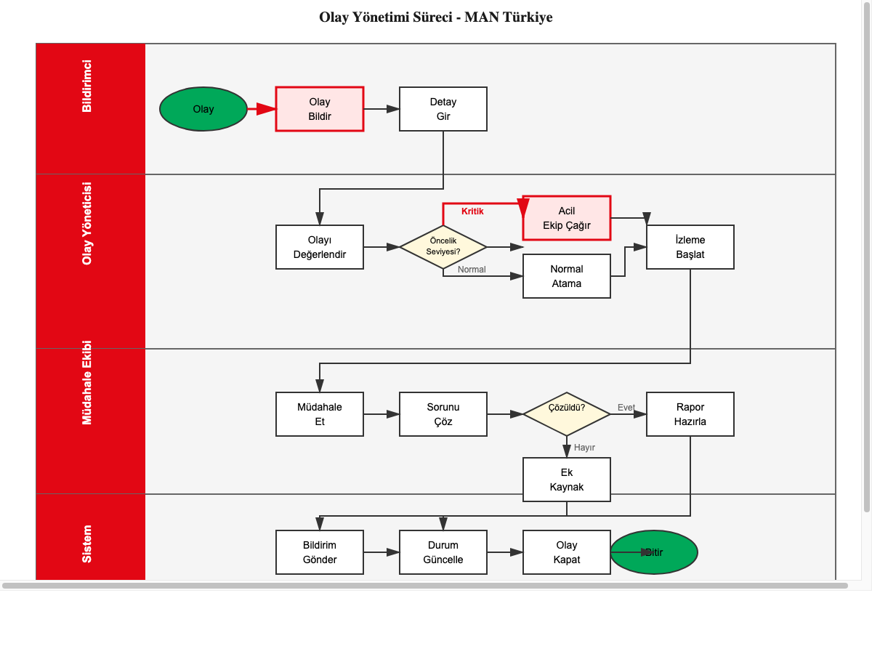

8.4 Varlik Yonetimi Akisi / Asset Management Flow
Varlik yasam dongusu yonetimi
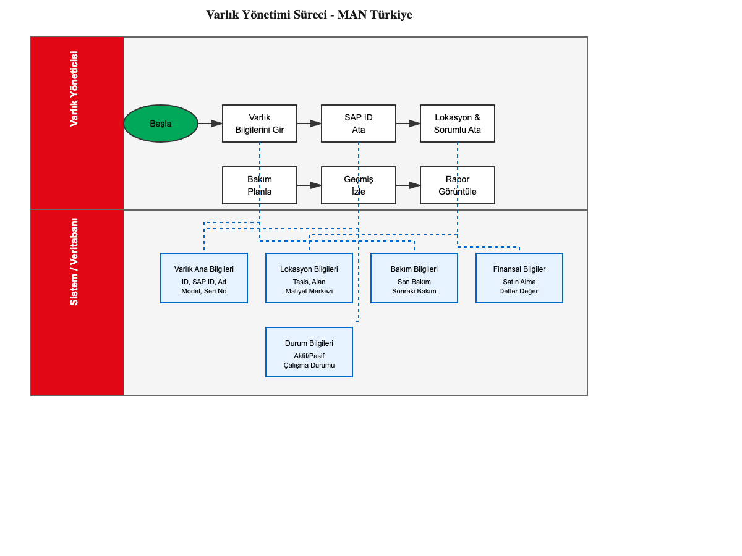

9. Tam Veri Yapisi / Complete Data Structure

9.1 Veritabani Tablolari / Database Tables
Tablo Adi | Aciklama | Anahtar Alanlar
users | Kullanici bilgileri | userId, username, email, role, department
work_requests | Is talepleri | requestId, title, description, status, priority, ...
assets | Varliklar/Ekipmanlar | assetId, sapId, assetName, category, ...
maintenance_plans | Bakim planlari | planId, assetId, maintenanceType, frequency, ...
incidents | Olay kayitlari | incidentId, title, priority, status, ...
notifications | Bildirimler | notificationId, userId, type, message, ...
attachments | Dosya ekleri | attachmentId, entityType, entityId, fileUrl, ...
audit_logs | Islem kayitlari | logId, userId, action, entityType, timestamp, ...

10. Test Senaryolari / Test Scenarios

10.1 Is Talepleri Test Senaryolari
TC-WR-001: Yeni is talebi olusturma - Basarili
1. Yeni is talebi butonuna tikla
2. Tum zorunlu alanlari doldur
3. Kaydet
Beklenen: Is talebi basariyla olusturulur, liste sayfasinda gorulur
TC-WR-002: Zorunlu alan eksik - Hata
1. Yeni is talebi formu ac
2. Baslik alanini bos birak
3. Kaydet
Beklenen: 'Baslik zorunludur' hatasi gosterilir
TC-WR-003: Is talebi onaylama
1. Yonetici olarak giris yap
2. Bekleyen is talebini ac
3. Onayla
Beklenen: Durum ONAYLANDI olur, talep sahibine bildirim gider

11. Teknik Spesifikasyonlar / Technical Specifications

11.1 Performans Gereksinimleri
Sayfa Yukleme: < 2 saniye
API Yanit Suresi: < 500ms (p95)
Eszamanli Kullanici: > 500
Veritabani Sorgu: < 100ms
Dosya Yukleme: < 10 saniye (10MB)

11.2 Guvenlik Gereksinimleri
- SSL/TLS sifreleme (minimum TLS 1.2)
- JWT token tabanli kimlik dogrulama
- Role-based access control (RBAC)
- SQL injection korunmasi
- XSS korunmasi
- CSRF token validation
- Rate limiting (100 req/min per user)
- Audit logging (tum islemler kaydedilir)

